系 列 推 荐
《尘之书》系列（3册）
The Book of Dust Series (3 books)
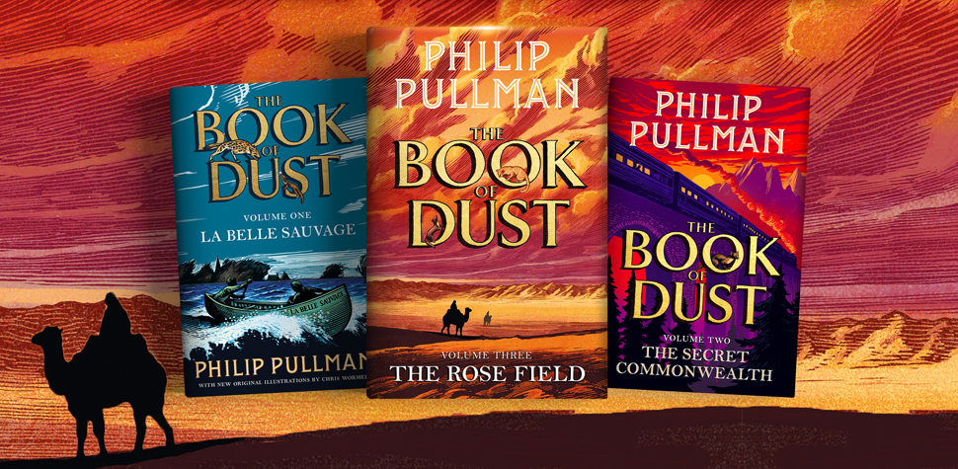
【系列亮点】
（1）大师回归：作者菲利普·普尔曼是当代幻想文学巨匠，其前作《黑暗物质三部曲》是享誉全球的文学经典和文化现象。
（2）成长与冒险：故事核心是青少年喜爱的冒险、勇气、牺牲与自我认知的成长主题，深刻探讨了权力、信仰、真相、想象力等哲学与社会议题。系列获奖：
英国图书奖·年度作家奖(British Book Awards-Author of the Year)
《纽约时报》畅销书排行榜第一名(A New York Times Bestseller)
《星期日泰晤士报》畅销榜第一名(The Number 1 Sunday Times Bestseller)
（3）精美插图：由获奖插画家克里斯托弗·沃梅尔绘制全新插图。
克里斯托弗曾获得1991年博洛尼亚国际儿童书展Ragazza奖；雀巢青铜奖(Nestlé Bronze Award)；入围凯特·格林纳威奖(Kate Greenaway Medal) ；获得Booktrust 早期教育图书奖(Booktrust Early Years Awards) 最佳绘本奖。
（4）全球盛赞：系列获得了《泰晤士报》、《卫报》、《纽约时报》等全球顶级媒体的大量好评，全球热销，多国语言版权已售出。

作者简介：
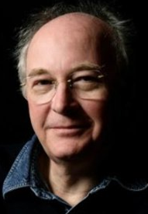
菲利普·普尔曼(Philip Pullman) 于1946年10月19日生于诺里奇市。他早年的生活足迹遍布世界各地，因为他父亲以及后来的继父都是英国的皇家空军。他儿时曾有一段时间生活在澳大利亚，在那里，他第一次接触到了漫画，并爱上了超人和蝙蝠侠。11岁之后，他回到了英国，生活在威尔士北部。那时候，孩子们还可以到处跑，可以在街上玩耍，也可以在山上乱窜，他充分享受了这种乐趣。他的英语老师，伊妮·德琼斯(Enid Jones) 女士对他影响很大，至今他还会给她寄去自己的书。

离开学校之后，他去了牛津大学的艾克赛特学院(Exeter College, Oxford) 读英文。有段时间，他做了很多奇怪的工作，然后，他回到牛津当了一名老师。他在不同的中学教了12年的书，然后来到牛津大学的威斯敏斯特学院，成了一名兼职讲师。他讲授维多利亚时期的小说和民间故事，还开了一门课程，讨论词语和图像如何搭配在一起。最终，他为了全职写作，离开了教职工作。

他出版的一本小说是为成人写的，但他还在当老师的时候就开始为儿童创作了。他的一些小说取材于他为自己学生写的戏剧，比如《烟雾中的红宝石》(The Ruby In The Smoke) 。菲利普•普尔曼最出名的作品是《黑暗元素》三部曲，其中包括《北极光》(Northern Lights) 、《精工小刀》(The Subtle Knife) 和《琥珀望远镜》(The Amber Spyglass) 。然而，在20世纪80年代和90年代早期，他为青少年读者写了好几本维多利亚时期的历史冒险小说。这些作品都非常精彩而且翻译成了各种语言。英国学校里的孩子们也对他的作品非常熟悉，因为学校里经常会用到这些书做教材。

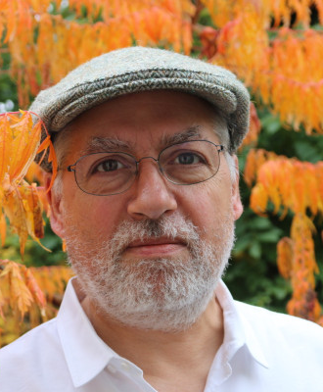
克里斯托弗·沃梅尔(Christopher Wormell / Chris Wormell) 是一位自学成才的艺术家，曾在1991年博洛尼亚国际儿童书展获得Ragazza奖。他的作品《两只青蛙》(Two Frogs) 荣获雀巢青铜奖(Nestlé Bronze Award)；《茉莉与夜之怪兽》(Molly and the Night Monster) 入围凯特·格林纳威奖(Kate Greenaway Medal) ；《聪明的小鱼》(One Smart Fish) 获得Booktrust 早期教育图书奖(Booktrust Early Years Awards) 最佳绘本奖。他的代表作品还包括 《乔治与龙》(George and the Dragon) 以及《大丑怪与小石兔》(The Big Ugly Monster and the Little Stone Rabbit) ——该书近期被改编为舞台剧。克里斯现与妻子和孩子居住在伦敦北部。

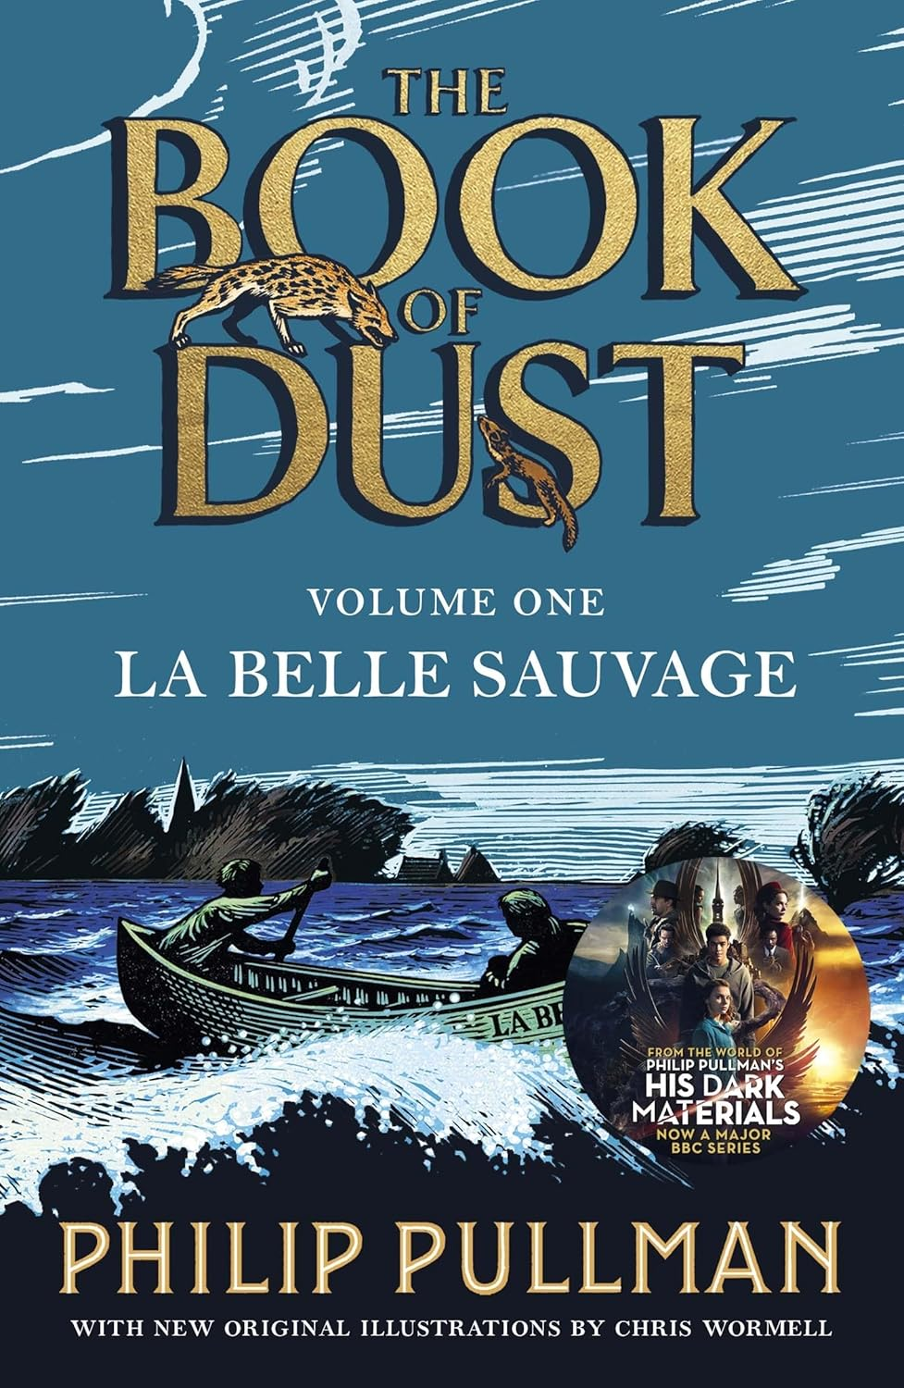
中文书名：《美丽野兽》（第一册）
英文书名：La Belle Sauvage
作 者：Philip Pullman and Christopher Wormell
出 版 社：Knopf Books
代理公司：United Agents
页 数：592页
出版时间：2018年9月
代理地区：中国大陆、台湾
审读资料：电子稿
类 型：儿童文学

荣获英国图书奖·年度作家奖(British Book Awards-Author of the Year)

内容简介：

普尔曼的宏伟畅销作品现以全新平装版本问世，并加入全新插图——一部独一无二的成长冒险故事。

马尔科姆·波尔斯特(Malcolm Polstead) 生活在牛津，一切平静而规律。他最快乐的时刻，是与他的守护精灵阿斯塔(Asta) 一起划着他心爱的独木舟——La Belle Sauvage(美丽野兽) 在河上漂流。

然而，一场逐渐积聚的暴雨预示着世界即将改变。

随着黑暗势力逼近，马尔科姆意外地与一个名叫莱拉·贝尔库瓦(Lyra Belacqua) 的婴儿紧紧相连。为了保护她，他必须踏上一段危险的旅程——一次改变他与莱拉命运的冒险。

这是一个关于勇气、牺牲与成长的故事，铺展了《黑暗物质》传奇的开端。

媒体评论：

“《黑暗物质三部曲》(His Dark Materials) 的粉丝将会再次沉浸在那个熟悉的世界中，欣喜不已……与此同时，初次阅读者也将获得开启旅程的全部乐趣——从莱拉故事最初的篇章进入这个最迷人的宇宙。”
——《独立报》(The Independent)

“一个丰富、富于想象力、人物鲜明的成年礼故事。”
——Nicolette Jones，《星期日泰晤士报》(The Sunday Times)

“惊险刺激的冒险与巧妙精妙的情节设计相伴而行。”
——《泰晤士报》(The Times)

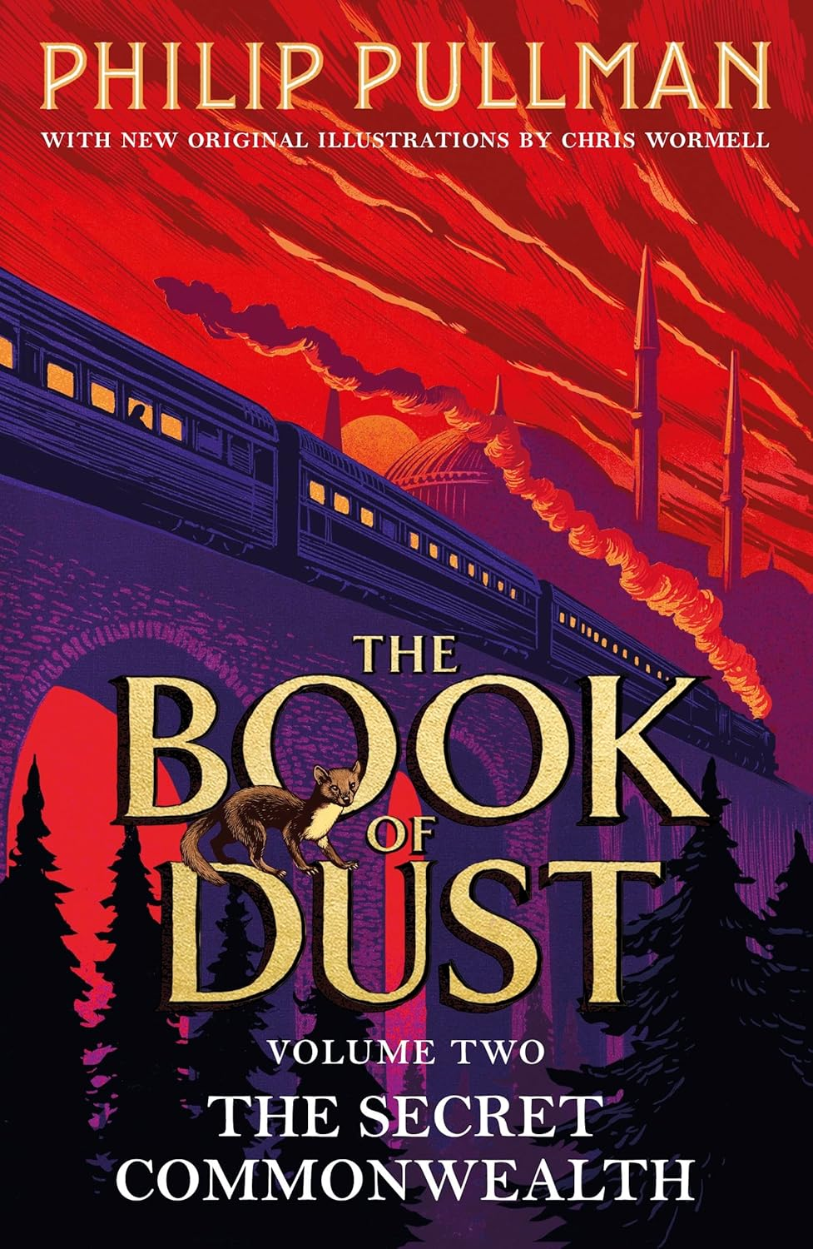
中文书名：《秘密联邦》（第二册）
英文书名：The Secret Commonwealth
作 者：Philip Pullman and Christopher Wormell
出 版 社：Knopf Books
代理公司：United Agents
页 数：736页
出版时间：2020年9月
代理地区：中国大陆、台湾
审读资料：电子稿
类 型：儿童文学

内容简介：

在《黑暗物质三部曲》中创造传奇世界的普尔曼，带来了莱拉·银舌(Lyra Silvertongue) 故事的新篇章。

如今的莱拉正在牛津圣索菲亚学院(St Sophia's College, Oxford) 学习，与她的守护精灵潘塔莱蒙(Pantalaimon) 相伴。然而，两人第一次产生严重裂痕：莱拉开始质疑曾经珍视的一切，而潘则怀念他们年轻时的冲动与勇气。

当一场骇人的暴力事件打破牛津夜晚的宁静，莱拉与潘的关系濒临瓦解，他们被卷入一个充满危险与暗流的世界——那是他们从未想象过的领域。

《秘密联邦》是一部反映当下时代精神的作品：它既是一段充满力量的冒险之旅，也是关于自我理解、成长及重新认识世界的深刻思考。

这是当代最伟大叙事者之一笔下最精湛的故事艺术。

平装版独家收录克里斯·沃梅尔全新原创插画，使莱拉的世界鲜活呈现。

媒体评论：

“普尔曼创造了一个幻想世界，通过严谨与优雅的笔触更显迷人。这是一本值得伴随成长的书。”
——《卫报》(The Guardian) ，本周之书

“《秘密联邦》光芒四射，充满生命力。文字精妙，每一句都在歌唱……阅读普尔曼，仿佛重新体验被光照亮的世界。”
——i

“普尔曼仍旧具有发人深省的力量……本书优雅地编织现实议题，从欧洲难民危机到后真相时代的事实问题。普尔曼的写作依旧值得深读。”
——《泰晤士报》(The Times)

“一段漫长、艰难而复杂的旅程，交织着美丽、恐惧与哲思。”
——Metro

“如往常一样，普尔曼的故事宏大复杂，却展示着21世纪最精湛的叙事。沉浸于全新世界，并再次爱上文学中最伟大的女主角之一。”
——Stylist

“普尔曼以我们自己的世界为镜，直面其中的恐怖。在《秘密联邦》中，他创造了令人战栗的对称倒影。”
——The Herald

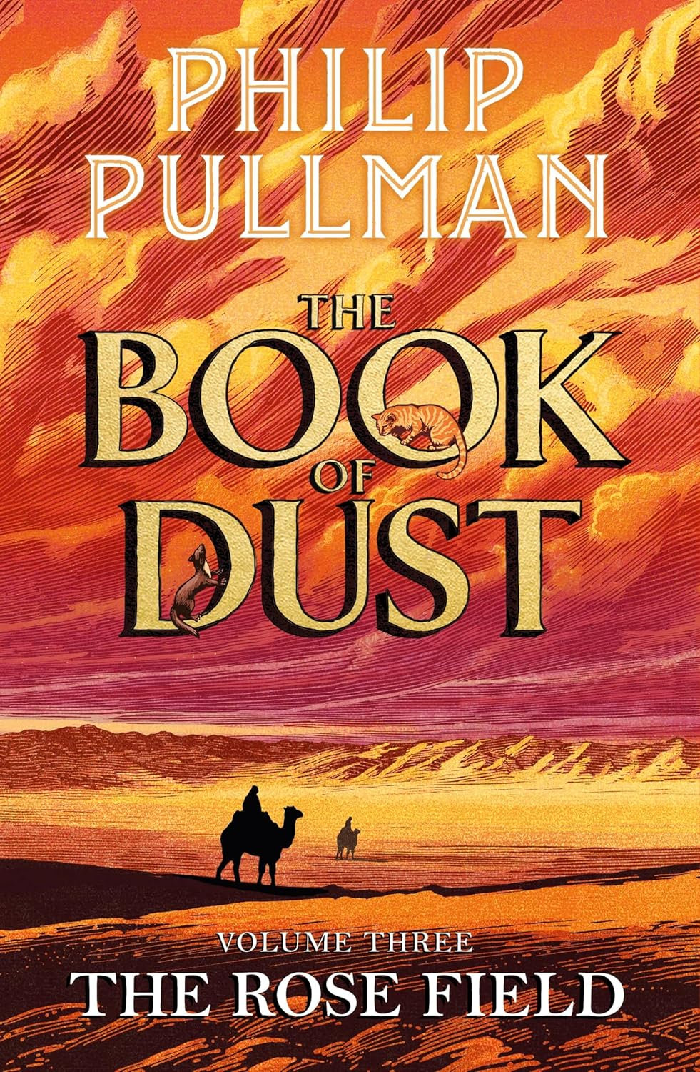
中文书名：《玫瑰原野》（第三册）
英文书名：The Rose Field
作 者：Philip Pullman and Christopher Wormell
出 版 社：Knopf Books
代理公司：United Agents
页 数：640页
出版时间：2025年10月
代理地区：中国大陆、台湾
审读资料：电子稿
类 型：儿童文学
版权已授：意大利语(Salani)、德语(Carlsen Verlag) 、希腊语(Psichogios) 、丹麦语(Gyldendal) 、瑞典语(Nature och Kultur) 、葡萄牙语(Editorial Presenca) 、繁体中文(远流出版 Rye Field Publications) 、克罗地亚语(Lumen Izdavastvo) 、匈牙利语(Cicero) 、巴西葡萄牙语(Editora Objetiva) 、法语(Gallimard Jeunesse) 、塞尔维亚语(Laguna Publishing) 、法罗语(Bokadeildin) 、西班牙语(PRH Spain) 、荷兰语(Uitgeverij Prometheus) 、俄语(AST)

《纽约时报》畅销书排行榜第一名(A New York Times Bestseller)
《星期日泰晤士报》畅销榜第一名(The Number 1 Sunday Times Bestseller)
英国由企鹅出版社与大卫·菲克林图书公司(David Fickling Books) 联合出版

内容简介：

自《北方之光》(Northern Lights) 首次向世人介绍莱拉·贝拉夸(Lyra Belacqua) 以来，已过去整整三十年。

《玫瑰原野》不仅是《尘之书》三部曲的终结，更是“黑暗物质三部曲”文化现象的华丽收官。

“莱拉，你找到那片沙漠中的玫瑰之地后，会怎么做？”
“守护它，”莱拉回答。“为守护它而死。”

当读者在《秘密联邦》的结尾离开莱拉时，她孤身一人，身处荒废的城市废墟。她的守护精灵潘塔莱蒙(Pantalaimon) 离开了她——为了寻回她失落的想象力。

莱拉从牛津的家出发，跨越世界去寻找自己的灵魂；而忠诚的马尔科姆(Malcolm) 也踏上旅程，沿丝绸之路向东，追寻莱拉的踪迹。

在《玫瑰原野》中，他们的旅程在最危险、惊心动魄、改变世界的方式中交汇。他们必须借助间谍与盗贼、狮鹫与女巫、旧友与新盟的力量，并在过程中揭开“真理仪”(alethiometer) 更深层的秘密与意义。

整个世界此刻陷入战火——被恐惧、权力与贪婪所点燃。他们的脚步向东，奔赴那座红色建筑——在那里，他们将重逢，也将找到答案——关于“尘”、关于“玫瑰”、关于“想象”。与此同时，宗教机关“圣事院”(Magisterium) 正掀起战争，试图摧毁莱拉所珍视的一切。

媒体评论：

“一部永恒的杰作——强大、深邃、令人难忘：三部曲的惊艳终章。《玫瑰原野》融合了童话、《一千零一夜》、谍报小说与冒险文学的元素，将普尔曼五部前作的线索汇聚于一体，甚至在某种意义上超越了它们。这是一部幻想文学的巅峰之作：炽烈、宏伟、精致而闪耀，宛如马尔科姆为莱拉打造的金冠。愿那连接世界的大门永远敞开。”
——《每日电讯报》(The Telegraph) 星级评论

“尽管书中交织炼金术、民间传说、歌谣与诗意，但节奏依旧如惊悚小说般紧凑。”
——《星期日泰晤士报》(The Sunday Times)

“扣人心弦的结局……复杂而恰如其分的收尾。”
——《卫报》(The Guardian) “今日之书”

“这本书充满奇迹……普尔曼的写作在两个层面上运作：表面上是引人入胜的故事，而其下则是一场关于智识与形而上学的深层探讨，交织着对童话、诗歌、小说、科学与哲学典籍乃至量子物理的致敬——这是他一生阅读与思考的结晶。”
——《纽约时报》(The New York Times)

“《尘之书》的史诗终章是对资本主义的有力批判，来自一位叙事大师的手笔。这部作品强势地将我们带回《黑暗物质三部曲》的世界。普尔曼的文字将长存——他那充满生命力与创造力的情节，对异世界触感与气味的鲜明再现，以及对人类灵魂分裂与信仰腐败的无情拷问，使其成为我们时代不可或缺的声音。”
——《观察家报》(The Observer)

“普尔曼依然保有那令人沉醉的想象力——构建出我们当初爱上《黑暗物质》世界的魔力。”
——《金融时报》(Financial Times)

“令人全然沉浸、身临其境。”
——《苏格兰人报》(The Scotsman)

“精彩至极，令人欲罢不能。”
——《伦敦标准晚报》(Evening Standard)

“光与生命的燃烧之书……阅读普尔曼，就像重新体验焕然一新的世界，一切闪耀、鲜活、栩栩如生。”
——《独立报》(Independent)

请将反馈信息发至：版权负责人
Email：Rights@nurnberg.com.cn
安德鲁·纳伯格联合国际有限公司北京代表处
北京市海淀区中关村大街甲59号中国人民大学文化大厦1705室, 邮编：100872
电话：010-82504106, 传真：010-82504200
公司网址：http://www.nurnberg.com.cn
书目下载：http://www.nurnberg.com.cn/booklist_zh/list.aspx
书讯浏览：http://www.nurnberg.com.cn/book/book.aspx
视频推荐：http://www.nurnberg.com.cn/video/video.aspx
豆瓣小站：http://site.douban.com/110577/
新浪微博：安德鲁纳伯格公司的微博_微博 (weibo.com)
微信订阅号：安德鲁纳伯格联合国际北京代表处

